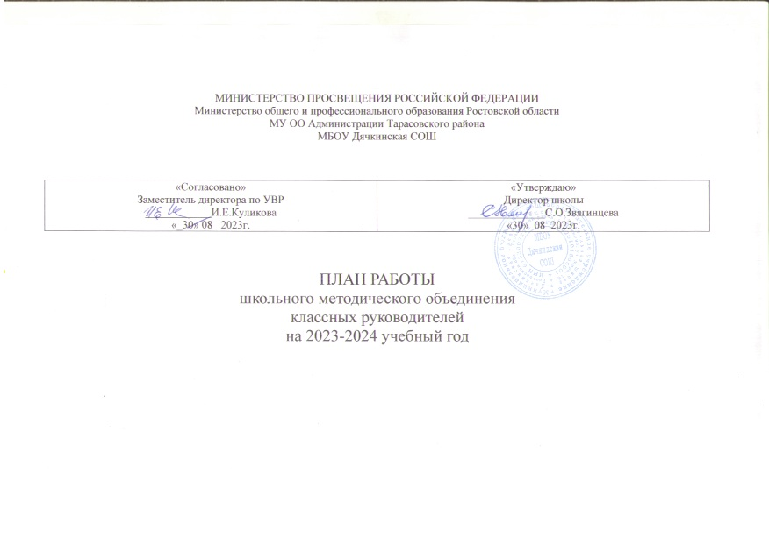

ПЛАН

работы школьного методического объединения классных руководителей

на 2023 – 2024 учебный год

« Личность учителя - это плодотворный луч солнца для молодой души,
который ничем заменить невозможно; личность воспитателя
значит все в деле воспитания»
К.Д.Ушинский
Тема: «Профессиональная мобильность классного руководителя как условие эффективности воспитания и развития конкурентоспособной личности»
Цели:
- Совершенствование форм и методов воспитания в школе через повышение мастерства классного руководителя.
- Совершенствования работы классных руководителей по осуществлению инновационной деятельности в воспитательном процессе, педагогического сопровождения деятельности органов ученического самоуправления».
- Овладение классными руководителями методами и приёмами воспитания, современных образовательных технологий и методик, создание условий для педагогического мастерства, для совершенствования и повышения эффективности воспитательной работы в школе.
Задачи:
1.Продолжить работу по повышению квалификации в таких формах, как организация работы по темам самообразования;
2.Повышение квалификации с помощью образовательных площадок Интернета; «Мастер-классы», открытые мероприятия, использование передового опыта работы коллег, оценка уровня профессионального мастерства педагогов;
3.Повышение теоретического и практического уровня классных руководителей по вопросам детской психологии через участие в работе психологического практикума.
4.Активное внедрение интерактивных (традиционных и инновационных) форм воспитательной работы с обучающимися.
5.Более активно и полно обобщать инновационный опыт творчески работающих классных руководителей , пропагандируя его через организацию открытых мероприятий воспитательного характера.
6.Способствовать вовлечению классных руководителей к участию в инновационной деятельности, внедрять новые формы работы в деятельности классного руководителя.
7.Обеспечить эффективную деятельность классных руководителей по подготовке обучающихся к работе в органах ученического самоуправления на уровне класса, школы.
8. Совершенствовать работу педагогов по профилактике насилия, конфликтных ситуаций, профилактике употребления ПАВ в образовательном учреждении.
9. Повысить результативность коррекционно-профилактической работы с обучающимися, находящимися в социально-опасном
положении и их семьями.
10. Совершенствовать формы и методы осуществления профориентационной деятельности; создать условия для обеспечения профессионального самоопределения школьников.
11. Содействовать расширению представлений педагогов о формах организации работы с родителями.
Приоритетные направления методической работы:
1.Повышение теоретического, методического уровня подготовки классных руководителей по вопросам психологии и педагогики воспитательной работы.
2.Информирование о нормативно-правовой базе, регулирующей работу классных руководителей в рамках приоритетного национального проекта «Образование».
3.Обобщение, систематизация и распространение передового педагогического опыта.
4.Вооружение классных руководителей современными воспитательными технологиями и знаниями современных форм и методов работы.

Принципы работы: системность, преемственность, последовательность, научность, открытость, демократизм, творчество.

№  п/п | Содержание деятельности | Сроки  реализации | Ответственные
СЕНТЯБРЬ
1 | Планирование воспитательной работы в классах, школе.  Планирование инновационной воспитательной деятельности; «ключевые дела» классов; организация участия в программах и проектах различного уровня. | 1-ая неделя  сентября | Заместитель директора  по ВР  Руководитель ШМО
2 | Представление методических рекомендаций по составлению социального  паспорта класса | 2-ая декада  сентября | Заместитель директора  по ВР
3 | Заседание ШМО классных руководителей: «Планирование воспитательной деятельности». | 2-ая декада  сентября | Заместитель директора  по ВР  Руководитель ШМО
4. | Номенклатура дел классного руководителя: оформление, ведение отчетной документации, единые требования в оформлении документации.  Новые требования к деятельности классных руководителей как условие повышения качества работы. Критерии оценки деятельности работы классных руководителей. |  | Заместитель директора  по ВР  Руководитель ШМО
5. | Представление методических рекомендаций по организации и осуществлению индивидуальной профилактической работы с обучающимися, находящимися на различных формах учета. |  | Заместитель директора  по ВР
6. | Оформление «Портфолио класса» и социальных паспортов класса | В течение года | Классные руководители  1-11 классов
7. | Педагогическое консультирование (по запросам):  по проблеме планирования воспитательной работы;  проведению тематических классных часов, по организации классного ученического самоуправления;  диагностики личностного роста обучающихся; планированию работы с детьми, находящимися в социально-опасном положении. | По запросу | Заместитель директора  по ВР  Руководитель ШМО
8. | Контроль проведения классных часов по осуществлению процедуры  выборов и планированию работы органов ученического самоуправления  классов, школы. Проведение выборной кампании. | В течение  года | Классные руководители  5-11 классов
9. | Проведение акции по профилактике дорожно-транспортного травматизма «Внимание, дети!» | Сентябрь | Руководитель ШМО
ОКТЯБРЬ
10. | Консультирование (по запросам) по вопросам планирования ученического самоуправления модели «Совет старшеклассников», форм и технологий проведения обязательных классных часов по организации и  осуществлению работы в органах ученического самоуправления; форм деятельности обучающихся группы социального риска в работе органов ученического самоуправления | По  необходимости | Заместитель директора  по ВР  Руководитель ШМО
11. | .Диагностика уровня воспитанности, развития классного коллектива | В течение года | Классные руководители  1-11 классов
12. | Организация каникулярного времени обучающихся | 3-я декада  октября | Классные руководители  1-11 классов
13. | Анализ деятельности классных руководителей за I триместр |  | Заместитель директора  по ВР
НОЯБРЬ
14. | Заседание ШМО классных руководителей: Круглый стол «Работа классного руководителя в условиях введения ФГОС 3 поколения» | 2-я декада  ноября | Заместитель директора  по ВР  Руководитель ШМО
15. | Контроль проведения классных часов по профилактике правонарушений. | В течение года
16. | Контроль проведения классных часов по развитию ученического самоуправления | В течение года | Заместитель директора  по ВР  Классные руководители
ДЕКАБРЬ
17. | Индивидуальные консультации и подготовка классных руководителей к проведению диагностики уровня ценностных ориентаций  Диагностика уровня ценностных ориентаций | В течение года | Заместитель директора  по ВР  Классные руководители  1-11 классов
18. | Отчет классных руководителей по организации зимних каникул, новогодних праздников.  Подготовка отчѐта о работе органов ученического самоуправления по итогам I полугодия | 3-я декада | Классные руководители  1-11 классов
ЯНВАРЬ
19. | Заседание ШМО классных руководителей: «Воспитательные технологии. Проектная деятельность в работе классного руководителя;  Отчет по воспитательной работе за I полугодие 2022-2023 учебный год». | 2-я декада | Заместитель директора  по ВР  Руководитель ШМО
20. | Контроль ведения протоколов родительских собраний | В течение года | Заместитель директора  по ВР
ФЕВРАЛЬ
21. | Организация участия обучающихся при поддержке классных руководителей в ученической конференции |  | Заместитель директора  по ВР
22. | Контроль проведения классных часов по профилактике насилия в ОУ | В течение года | Заместитель директора  по ВР  Руководитель ШМО
МАРТ
23. | Заседание ШМО классных руководителей: Методический практикум «Развитие индивидуальности обучающихся в процессе их воспитания.  Здоровьесберегающие технологии в воспитательном процессе» | 1-ая декада | Заместитель директора  по ВР  Руководитель ШМО
24. | Контроль проведения классных часов по профилактике насилия, пожарной  безопасности, профилактики ПАВ в ОУ | В течение года | Заместитель директора  по ВР
25. | Контроль проведения классных часов по развитию ученического  самоуправления | 2-я декада | Заместитель директора  по ВР  Руководитель ШМО
26. | Организация каникулярного времени обучающихся | 3-я декада | Заместитель директора по ВР  Классные руководители
АПРЕЛЬ
27. | Представление на совещании при заместителе директора по ВР результатов  деятельности классных руководителей по организации занятости детей в  период весенних каникул. | 1-ая декада | Заместитель директора  по ВР  Классные руководители
28. | Педагогическое консультирование: анализ воспитательной работы в классе:  диагностика эффективности воспитательной работы; уровня развития самоуправления в классе, развития классного коллектива, личностного роста обучающихся. | 1-ая декада | Заместитель директора  по ВР  Руководитель ШМО
29. | Организация мероприятий в рамках месячника профориентации | В течение месяца | Заместитель директора  по ВР  Классные руководители
30. | Представление положения о проведении Военно-патриотического месячника, посвящённого Победе в Великой Отечественной войне | 3-ая декада | Заместитель директора  по ВР
МАЙ
31. | Отчет по организации летних каникул и занятости школьников в летний период.  Педагогическое консультирование: анализ воспитательной работы в классе: 1-11 классов, подведение итогов диагностических исследований в классе. | 1-ая  декада | Классные руководители  1-11 классов
32. | Проведение мероприятий в рамках Военно-патриотического месячника, посвящѐнного Победе в Великой Отечественной войне. | 1–ая  декада | Заместитель директора  по ВР
33. | . Открытые Уроки мужества | 1–ая  декада | Заместитель директора  по ВР  Классные руководители  1-11 классов
34. | Анализ эффективности воспитательной деятельности классных руководителей (сдача отчетных материалов). | 3-я декада | Заместитель директора  по ВР  Руководитель ШМО
35. | Заседание ШМО классных руководителей: «Мастерская педагогического опыта. Мониторинг эффективности воспитательной работы классных руководителей». | 4-ая  декада | Заместитель директора  по ВР  Руководитель ШМО

Функции ШМО классных руководителей

 | Методическая функция
1 | Создание портфеля классного руководителя |  |  |  | в течение года
2 | Участие в конкурсах профессионального мастерства |  |  |  | в течение года
3 | Участие в конкурсе методических разработок |  |  |  | в течение года
4 | Мониторинг деятельности классных руководителей |  |  |  | 1 раз в полугодие
Организационно-координационная функция |  | Функция планирования и анализа | Инновационная функция | Формы методической работы |  | Работа с нормативными документами
Совместная деятельность классного руководителя с психологической службой, библиотекой и предметными МО по изучению развития личности в классном коллективе в течение года |  | Анализ инновационной работы | Включение информационных технологий в воспитательный процесс | - семинары;  - консультации;  - документация по воспитательной работе;  - организация работы с родителями;  - тематические педсоветы; |  | Положение о классном руководителе. Должностная инструкция
 |  | Самоанализ компонентов в воспитательной деятельности | Применение информационных технологий и элементов в планировании и организации воспитательной работы | мастер-классы |  | Программы воспитания
 |  | Самоанализ работы классного руководителя согласно должностным обязанностям | Публикация в СМИ, пополнение школьного сайта | ученическое самоуправление в классе |  | Документация классного руководителя

Портфель классного руководителя:
В соответствии с законом N 304-ФЗ от 31.07. 2020 г. «О внесении изменений в ФЗ «Об образовании в Российской Федерации» и положения классного руководителя).
- План воспитательной работы
- Социальный паспорт класса
- Диагностические материалы
- План работы с родителями класса
- Протоколы родительских собраний
- Методические материалы
- Копилка воспитательных мероприятий

Предполагаемый результат: Повышение методической культуры классных руководителей и, как следствие, повышение уровня воспитанности учащихся.

План заседаний ШМО классных руководителей
Сроки | Форма проведения | Темы | Вопросы для обсуждения
Заседание №1  сентябрь | Методический практикум | Тема: Организация воспитательной работы в 2023 - 2024 учебном году. | 1.Утверждение плана работы ШМО классных руководителей на 2022 - 2023 учебный год.  2.Рассмотрение нормативных документов по организации воспитательной работы в 2023 - 2024 учебном году (изменения в системе образования с принятием закона N 304-ФЗ от 31.07. 2020 г. «О внесении изменений в ФЗ «Об образовании в Российской Федерации»).  3.Функциональные обязанности классного руководителя.  4.Проектировочная деятельность и планирование воспитательной работы в классе.  5.Составление графика открытых классных мероприятий.  6.Конкурсы: «Портфолио ученика», «Ученик года», «Классный проект».
Межсессионная работа:
Выбор тем самообразования классными руководителями
Функциональные обязанности классного руководителя.
Подготовка документации классными руководителями
Проведение диагностики уровня воспитанности личности и развития классных коллективов
Проведение месячника безопасности детей
Организация детского самоуправления
Фестиваль открытых классных часов (согласно индивидуальному графику)
Заседание  № 2  ноябрь | Семинар-практикум | Круглый стол «Работа классного руководителя в условиях введения ФГОС 3 поколения». | 1.Применение инновационных технологий в воспитательной работе школы.  2.Ярмарка педагогических идей на тему: «Классный проект - как сделать классное дело интересным и содержательным».  3.Формы проведения классных часов.  4. Практическое применение новых форм организации урочной и внеурочной деятельности в работе с детьми.
Межсессионная работа:
Подготовка документации классными руководителями;
Инструктажи по технике безопасного поведения школьника;
Инструктивно-методическое совещание «Внешний вид учащихся» (школьная форма, правила поведения в образовательном учреждении);
Посещение и анализ открытых классных часов;
Фестиваль классных часов (согласно индивидуальному графику)
Анкетирование участников воспитательного процесса по вопросам активности в школьной и классной жизни;
Подготовка классных коллективов к Новому году (Инновационные формы проведения мероприятий);
Инструктажи по техники безопасного поведения школьника во время зимних каникул.
Заседание №3  январь | Круглый стол | Тема: «Воспитательные технологии. Проектная деятельность в работе классного руководителя;  Отчет по воспитательной работе за I полугодие 2023-2024 учебный год». | - 1. Анализ воспитательной работы классных руководителей за I полугодие 2023-2024 учебный год.  - 2.Организация работы классных коллективов по реализации проектов социальной направленности.  - 3.Формирование коммуникативных компетенций как основное условие формирования личности ребенка  4.Разное
Межсессионная работа:
Индивидуальные собеседования по темам самообразования.
Корректирование рабочей программы воспитания в соответствии с анализом по первому полугодию.
Инструктажи по технике безопасного поведения школьников
Заседание №4  март | Методический практикум | Тема: «Развитие индивидуальности  обучающихся в процессе их воспитания.  Здоровьесберегающие технологии в  воспитательном процессе» | 1. Внедрение здоровьесберегающих технологий в работе классных руководителей;  2. Профилактика употребления ПАВ;  3. Развитие индивидуальности учащихся в процессе их воспитания;  4. Самоуправленческая деятельность как важное условие развития классного коллектива;  5. Взаимодействие педагога с родителями как фактор содействия становлению  индивидуальности детей;  6 .Отчет учителя ОБЖ и классных руководителей о проведении в школе дней по кибербезопасности.
Межсессионная работа:
Ведение журналов инструктажей по ТБ.
Инструктажи по технике безопасного поведения школьников.
Фестиваль открытых классных часов (согласно индивидуальному графику);
Обзор методической литературы по развитию положительных качеств личности
Обзор методической литературы по проблемам организации воспитательной деятельности.
Планирование деятельности классных коллективов ко Дню Победы.
Заседание №5  май | Методический практикум | Тема: «Мастерская педагогического опыта. Мониторинг эффективности воспитательной работы классных руководителей». | 1. Итоги и анализ работы ШМО классных руководителей за учебный год. 2.Составление перспективного плана работы на 2024-2025учебный год.  - 3. Отчеты классных руководителей по предупреждению ДТТ, по предотвращению детского суицида, употребления ПАВ, по профилактике наркомании, табакокурения и алкоголизма, информбезопасность  - 4.Формы взаимодействия классного руководителя и семьи (результаты внутришкольного контроля). Интерактивные формы работы с родителями в спортивно – оздоровительных мероприятиях.  - 5.Диагностическая деятельность за 2023-2024 уч. год. (уровень воспитанности и социализации учащихся).  - 6.Творческие отчеты («Ярмарка идей»).  - 7.Организация летнего отдыха.
Межсессионная работа:
Обсуждение результатов диагностирования классных коллективов: Уровень воспитанности и Диагностики личностного роста обучающихся.
Создание банка интересных педагогических идей
Участие в массовых мероприятиях ОУ.
Организация летнего отдыха учащихся
Составление плана работы ШМО классных руководителей на 2024-2025 учебный год.

Руководитель ШМО классных руководителей ___________________/Волохова Т.М./

